Dzień dobry. Zapraszam do zabawy w czwartek, 27.02.2022.

- Na początek zabawa z krótką rymowanką

Bałwanek, bałwanek,
To zimowy panek.
Na podwórku stoi,
zimna się nie boi.

Dzieci mówią rymowankę za rodzicem na zasadzie echa: rodzic mówi wers cicho, dziecko powtarza go głośno, a gdy rodzic mówi wers głośno, dziecko powtarza go cicho.

- Zapraszam do wysłuchania i obejrzenia piosenki „Pora Na Zimowy Sport”
Qndel - Pora Na Zimowy Sport - YouTube

Obejrzenie i wysłuchanie piosenki jest okazją do porozmawiania na temat zimy.
- Jakie elementy pogody są charakterystyczne dla zimy?
- Co musimy założyć na siebie, wybierając się zimą na dwór?
- O jakich sportach zimowych była piosenka?
- A jakie inne sporty zimowe znasz?
Posłuchajmy piosenki jeszcze raz, zatańczmy przy niej, a może porzucajmy papierowymi śnieżkami.

- Wykonajmy pracę plastyczną.
Moje propozycje na dzisiaj to „Portret śniegowego bałwanka” techniką stemplowania lub ‘Bałwanek” z rolki po papierze toaletowym.

Portret bałwanka – opis wykonania.
Na arkuszu niebieskiego papieru naszkicuj bałwanka. Za pomocą pędzelka pokrywaj czubek korka białą farbą. Odciskaj korek na namalowanym wzorze bałwanka. Po wyschnięciu stempluj guziki, kapelusz itp.

Bałwanek z rolki po papierze toaletowym.

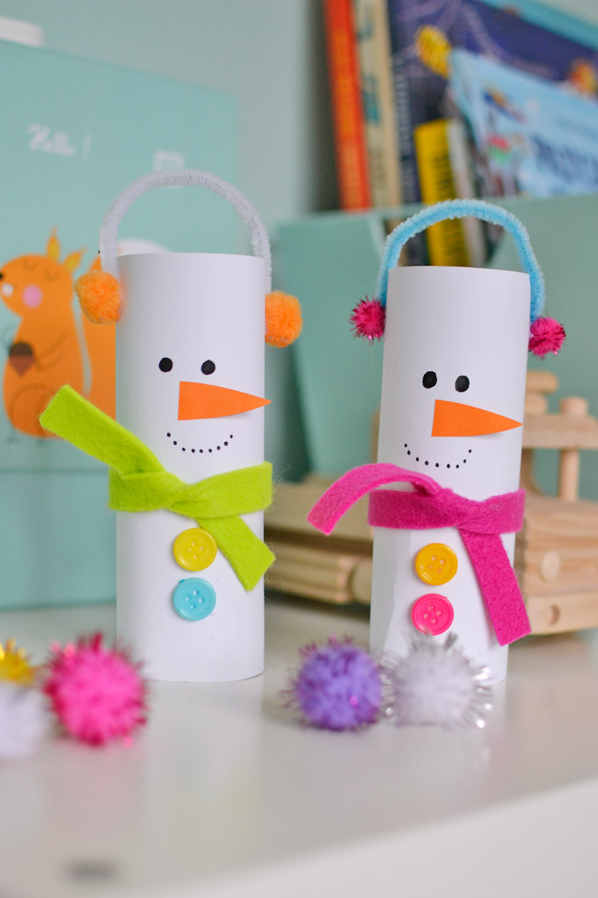
https://www.bing.com/search?q=sporty+zimowe+praca+plastyczna+z+kolrowego+papieru&cvid=266d82ee21d84eb892190d3efbe4ec3c&aqs=edge..69i57.13705j0j1&pglt=43&FORM

- Proponowane karty pracy i kolorowanki dla chętnych. Również w PDF.

Życzę miłej zabawy
pani Iwona

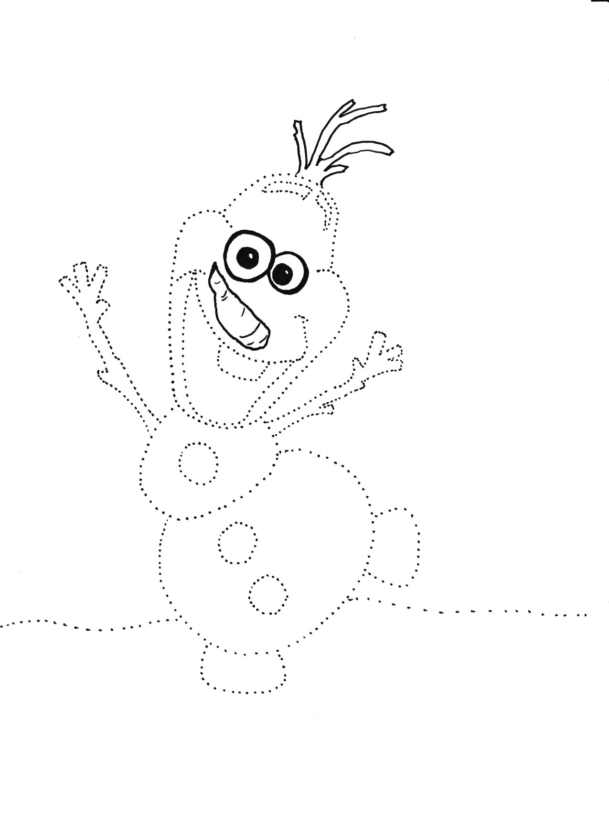
Bałwan Olaf grafomotoryka i nauka rysowania - Moje Dzieci Kreatywnie

